Trainingsheft
Von: _________________________

Dezember 2020
Herzlich Willkommen im Zirkus-Krullemuck-Trainingsheft!
Damit ihr, während wir nicht trainieren dürfen, fit bleibt, haben wir euch einen kleinen Trainingsplan zusammengestellt. Jeden Tag gibt es ein paar Übungen (aufgeteilt in ein kurzes Aufwärmen, Krafttraining, Dehnen und einem Special), zu denen ihr die Anleitungen entweder auf der Kiku-Internetseite (https://kiku-online.net/zirkus-krullemuck-training) oder hinten im Glossar (Seite 15) findet. Ihr startet einfach auf Seite drei und macht jeden Tag die Übungen, die auf dem Plan stehen.
Zusätzlich haben wir ein paar Challenges (Seite 12) für euch – wenn ihr die Übungen schafft, könnt ihr uns ein Video davon schicken – Dann gibt es eine kleine Überraschung
Viel Spaß beim Trainieren!
Eure TrainerInnen
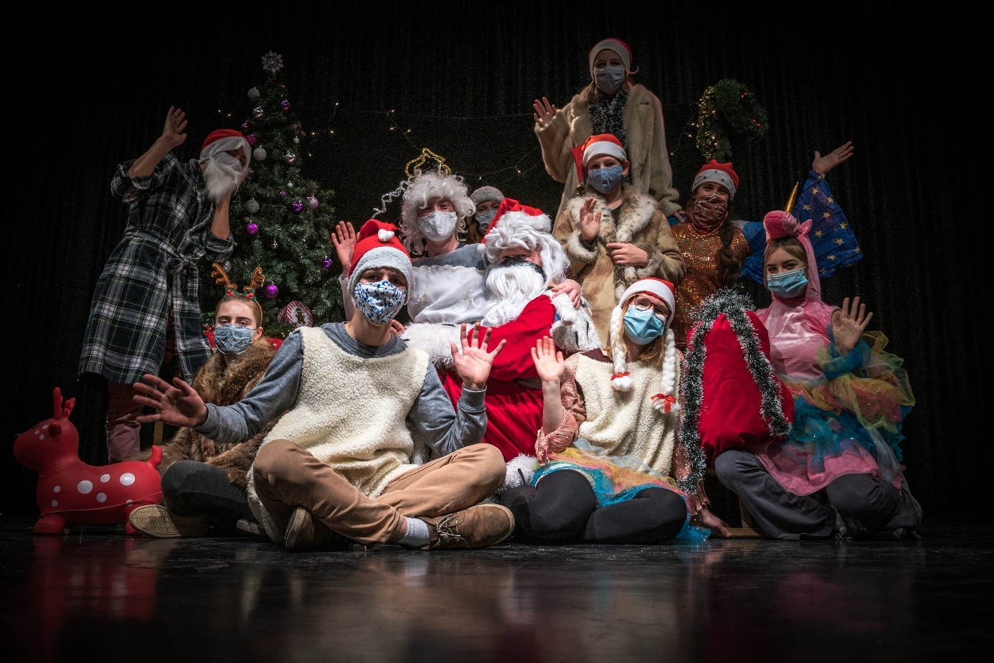
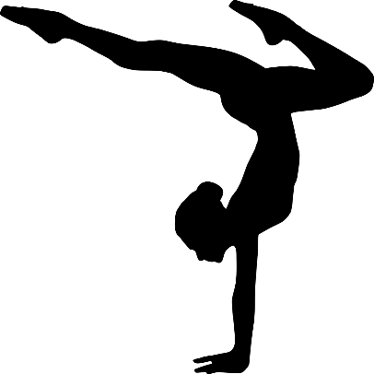
Trainingsplan
Dienstag (Woche 1, 3 und 5):
Übung | Datum & Unterschrift
 | 1.12. | 15.12. | 29.12.
Warm-up 1 (https://kiku-online.net/warm-up )
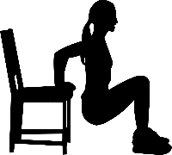
Arme (5 Liegestützen + 5 Trizepsdips) zweimal
Schultern & Elefant (je 15 s)
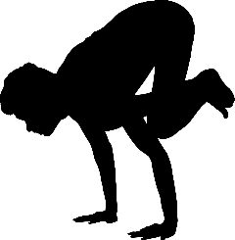
Frosch
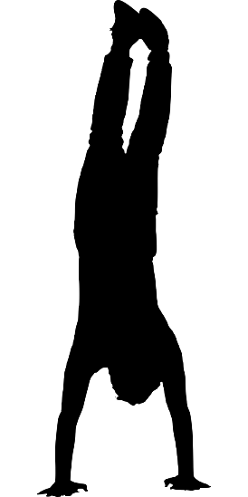
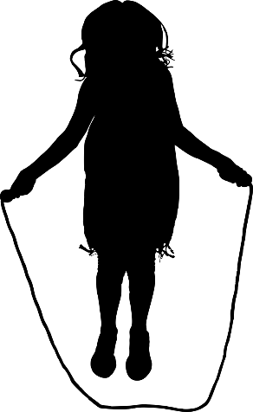
Mittwoch (Woche 1, 3 und 5):
Übung | Datum & Unterschrift
 | 2.12. | 16.12. | 30.12.
Seilspringen (Lieblingsmusik an & los geht’s – ca. 3 min)
10 Sit-ups, 15s Gemüse hacken, 10 Sit-ups, 15s Gemüse hacken
Schmetterling (30 s)
Handstand – mit dem Bauch zur Wand
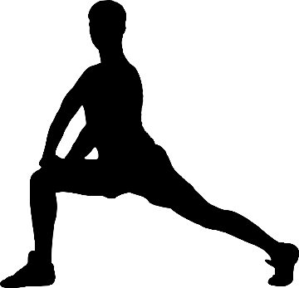
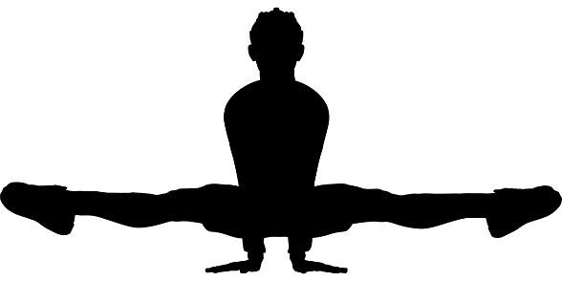
Donnerstag (Woche 1, 3 und 5):
Übung | Datum & Unterschrift
 | 3.12. | 17.12. | 31.12.
Treppentraining – 4-mal schnell hoch und langsam runter
Hochdrücken (10-mal Beine zusammen, 10-mal gegrätscht)
Beine dehnen (für Spagate) (je 30 s) (Übungen s. Glossar)
Standwaage (je Seite zweimal 10s)
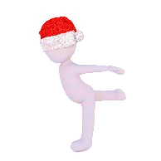
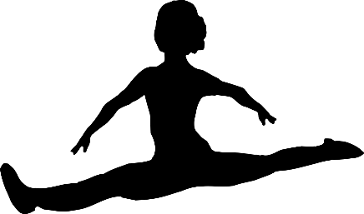
Freitag (Woche 1 und 3 +Januar):
Übung | Datum & Unterschrift
 | 4.12. | 18.12. | 1.1.
Hampelmann (Lieblingsmusik an & los geht’s – ca. 3 min)
Adventskalenderaufgabe vom 4.12.
Spagate mit der Kissenmethode (Jede Seite+Mitte zweimal 30s)
Kopfstand (vor dem Sofa)
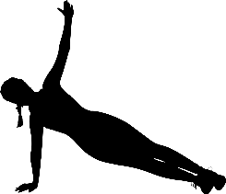
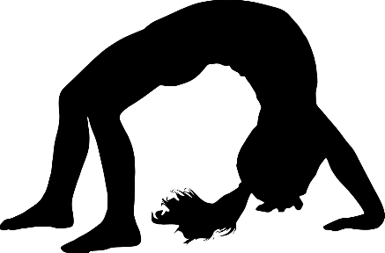
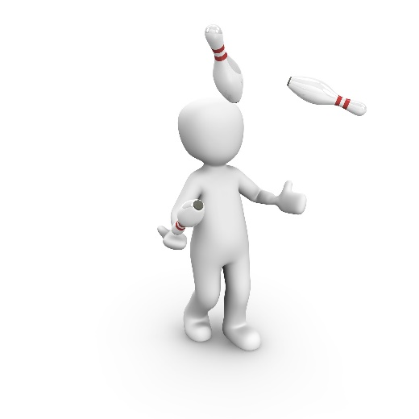
Samstag (Woche 1 und 3 +Januar):
Übung | Datum & Unterschrift
 | 5.12. | 19.12. | 2.1.
Warm-up 2 (https://kiku-online.net/warm-up )
Brett seitwärts und rückwärts
Rücken (Kobraposition 20s, Brücke 10s) zweimal
Jonglieren (5 Minuten üben)

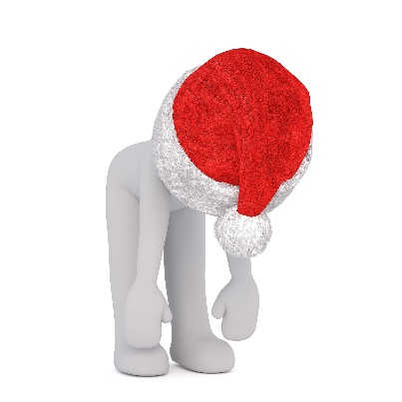
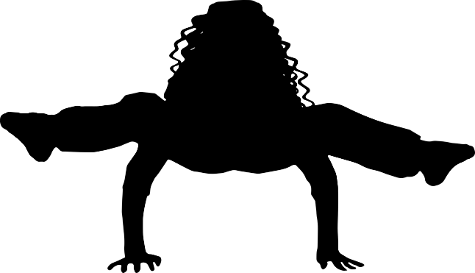
Sonntag (Woche 1 und 3 +Januar):
Übung | Datum & Unterschrift
 | 6.12. | 20.12. | 3.1.
Warm-up 1 (https://kiku-online.net/warm-up )
Baby-Shark Challenge
Nach vorne beugen mit gestreckten Beinen (30s)
Schweizer (mit Hilfe der Eltern)
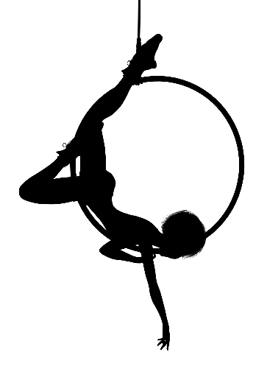
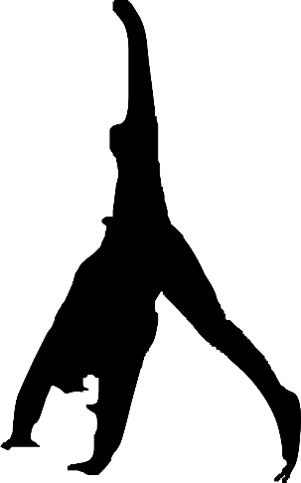
Rätselseite
Buchstabensalat – Finde die versteckten Wörter (auch diagonal und rückwärts)
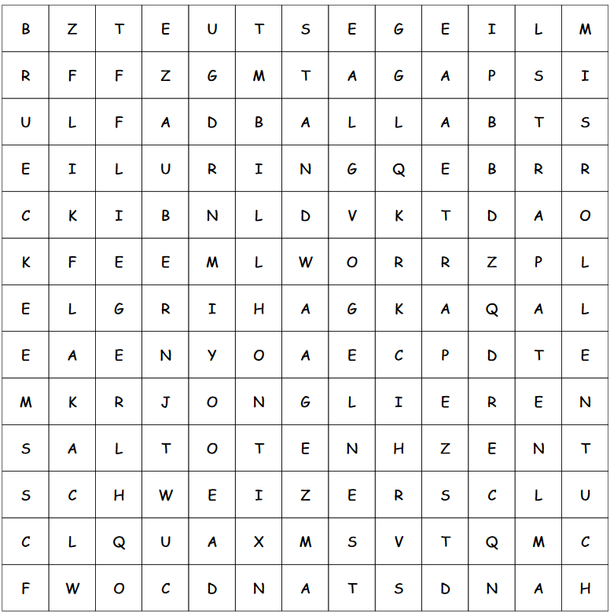
Trapez, Bruecke, Rad, Schweizer, Ring, Handstand, Standwaage, Strapaten, Quax, Tuch, Ball, Flikflak, Rolle, Zaubern, Vogelnest, Liegestuetz, Jonglieren, Salto, Spagat, Flieger

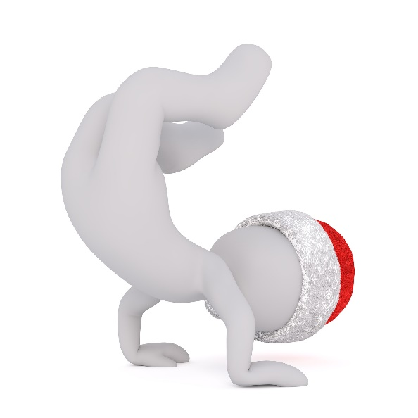
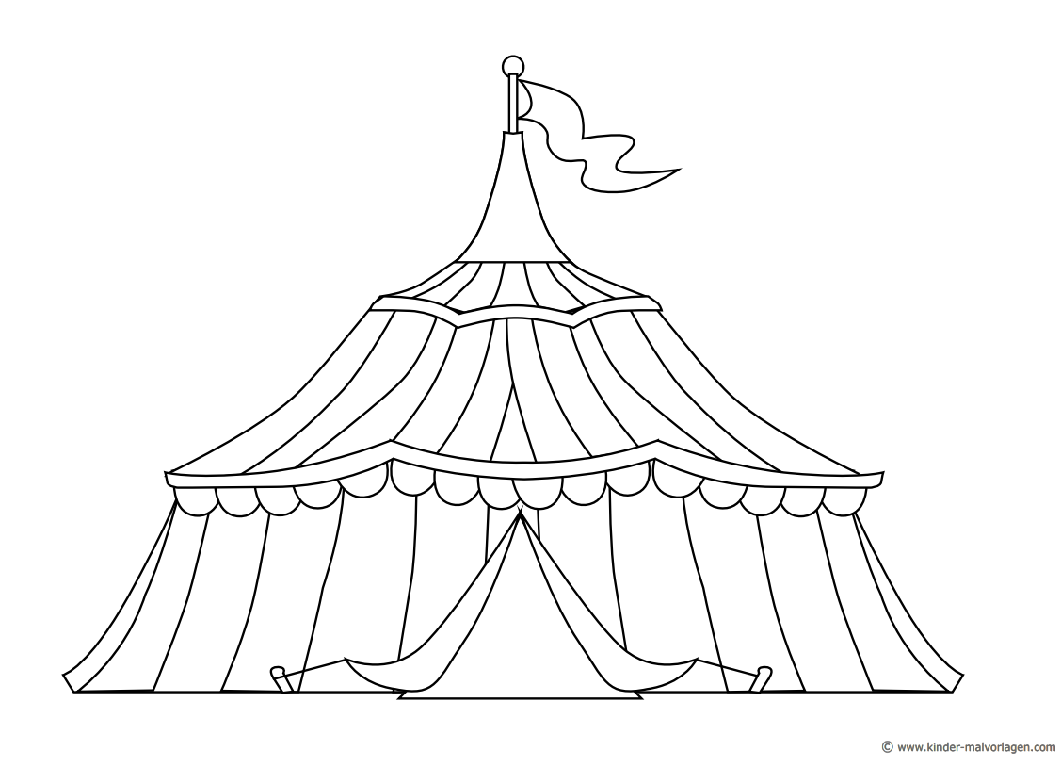

Zum Ausmalen:

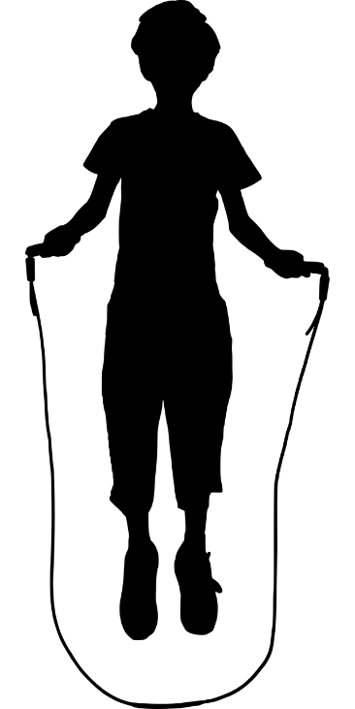
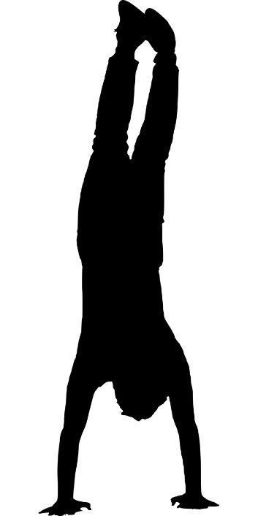
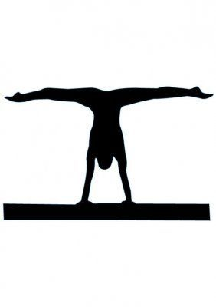
Montag (Woche 2 und 4 +Januar):
Übung | Datum & Unterschrift
 | 7.12. | 21.12. | 4.1.
Treppentraining – 4 mal schnell hoch und langsam runter
Sofaflieger und Sofaschiffchen
Wade dehnen (Ausfallschritt 30 s)
Handstand – mit dem Bauch zur Wand

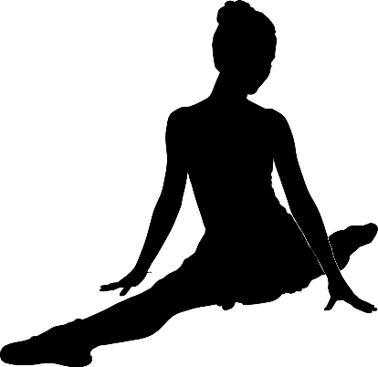
Dienstag (Woche 2 und 4 +Januar):
Übung | Datum & Unterschrift
 | 8.12. | 22.12. | 5.1.
Seilspringen (Lieblingsmusik an & los geht’s – ca. 3 min)
1 min Brett (Plank)
Spagate mit der Kissenmethode (Jede Seite+Mitte zweimal 30s)
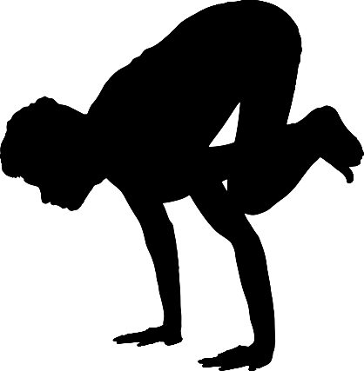
Frosch

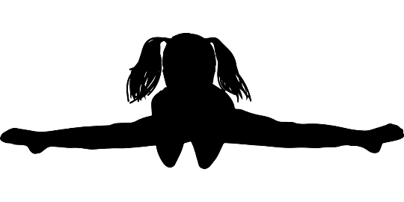
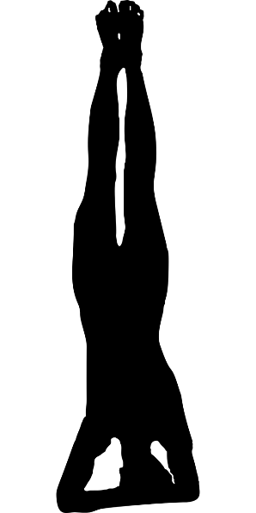
Mittwoch (Woche 2 und 4 +Januar):
Übung | Datum & Unterschrift
 | 9.12. | 23.12. | 6.1.
Warm-up 2 (https://kiku-online.net/warm-up )
Hochdrücken (10 mal Beine zusammen, 10 mal gegrätscht)
Grätsche (Mitte und beide Seiten je 30 s)
Kopfstand (vor dem Sofa)

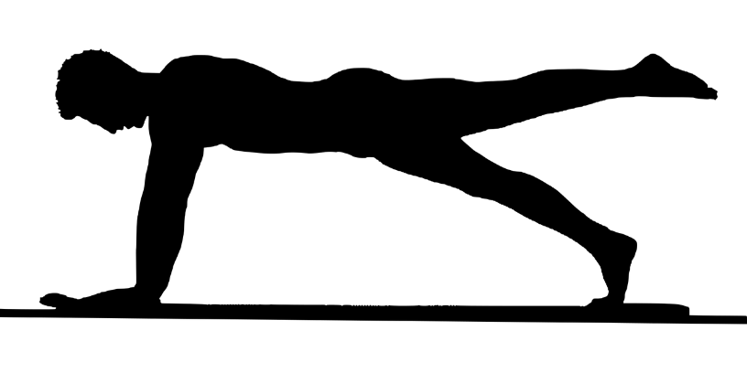
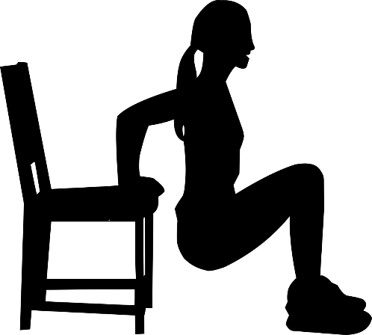
Donnerstag (Woche 2 und 4 +Januar):
Übung | Datum & Unterschrift
 | 10.12. | 24.12. | 7.1.
Hampelmann (Lieblingsmusik an & los geht’s – ca. 3 min)
Arme (5 Liegestützen + 5 Trizepsdips) zweimal
Schultern & Elefant (je 15 s)
Jonglieren (5 Minuten üben)

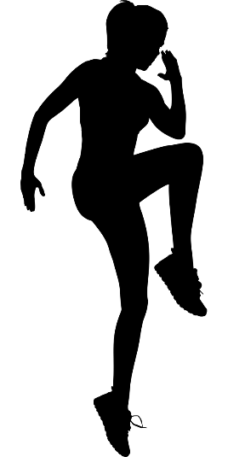
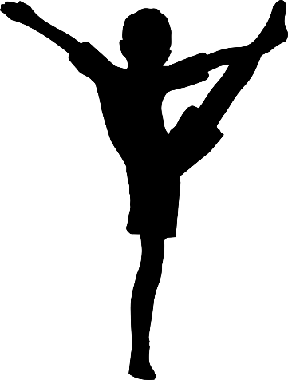
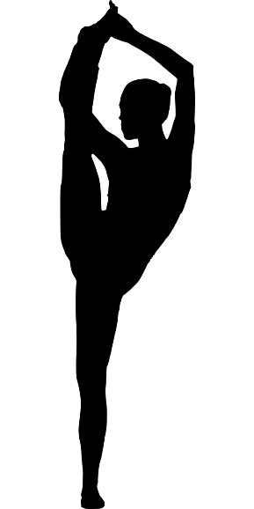
Freitag (Woche 2 und 4 +Januar):
Übung | Datum & Unterschrift
 | 11.12. | 25.12. | 8.1.
Treppentraining – 4 mal schnell hoch und langsam runter
Baby-Shark Challenge
Spagate mit der Kissenmethode (Jede Seite+Mitte zweimal 30s)
Spagate anwenden

Samstag (Woche 2 und 4 +Januar):
Übung | Datum & Unterschrift
 | 12.12. | 26.12. | 9.1.
Warm-up 1 (https://kiku-online.net/warm-up )
Sofa-Treppensteigen
Wade dehnen (Ausfallschritt 30 s)
Standwaage (je Seite zweimal 10s)

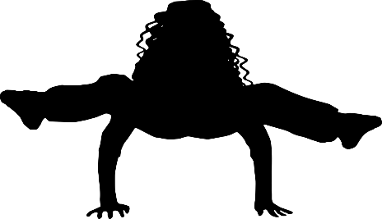
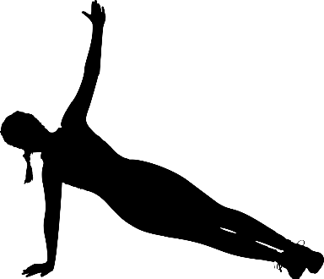
Sonntag (Woche 2 und 4 +Januar):
Übung | Datum & Unterschrift
 | 13.12. | 27.12. | 10.1.
Warm-up 2 (https://kiku-online.net/warm-up )
Brett seitwärts und rückwärts
Schmetterling (30 s)
Schweizer (mit Hilfe der Eltern)
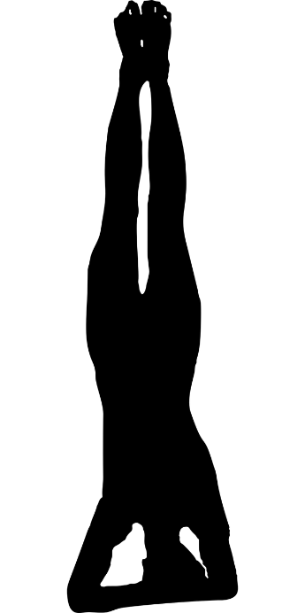
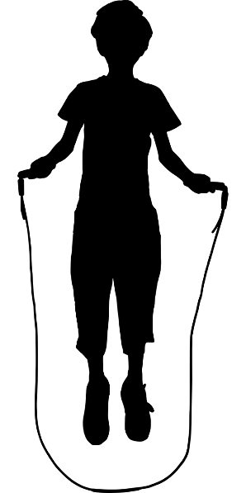
Montag (Woche 3 und 5):
Übung | Datum & Unterschrift
 | 14.12. | 28.12.
Seilspringen (Lieblingsmusik an & los geht’s – ca. 3 min)
10 Burpees
Grätsche (Mitte und beide Seiten je 30 s)
Kopfstand (vor dem Sofa)
Jetzt wieder zu Seite 3
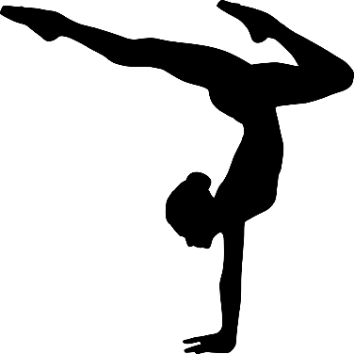
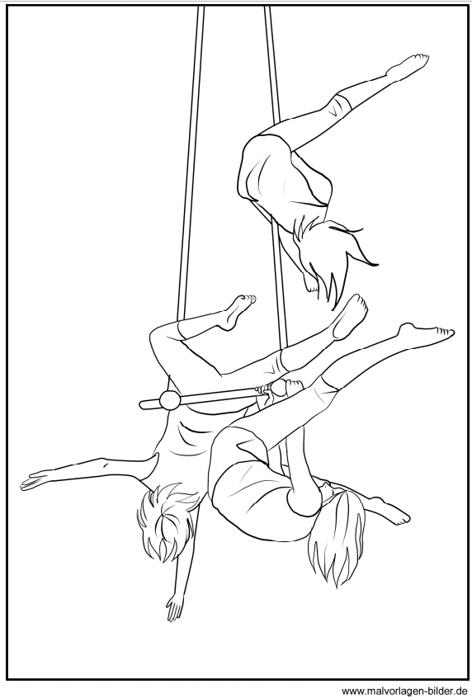
Zum Ausmalen

Challenge
Auf diesen Seiten kannst du deinen Fortschritt bei verschiedenen Kunststücken dokumentieren. Du kannst gerne auch Fotos von den Kunststücken am Anfang des Monats machen und einkleben – um dann am Ende des Monats deinen Fortschritt zu sehen.
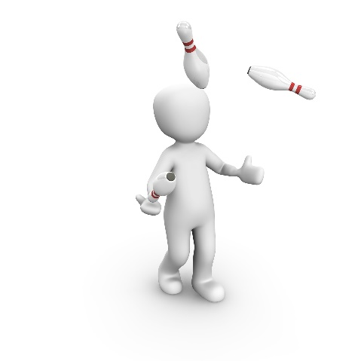
Bei den Kunststücken, die mit diesem gelben Stern gekennzeichnet sind, kannst du uns, wenn du das Kunststück schaffst, gerne ein Video davon schicken – Dann gibt es eine kleine Überraschung .

Jonglieren – mit drei Bällen:
Zeit (am Stück) | Geschafft??
5 Sekunden
10 Sekunden
20 Sekunden
30 Sekunden
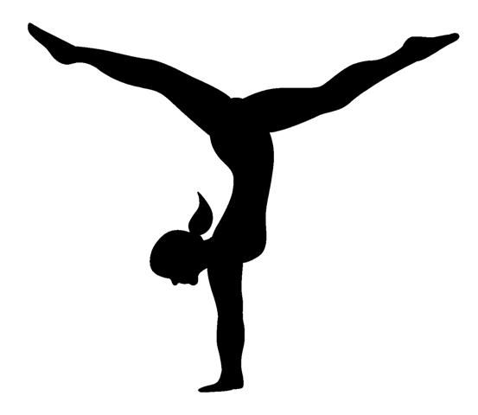
Handstand – mit dem Bauch zur Wand (Delfin):
Wer kann auch ohne Wand
Zeit (am Stück) | Geschafft??
… Sekunden
10 Sekunden
20 Sekunden
30 Sekunden
40 Sekunden
50 Sekunden
60 Sekunden
W
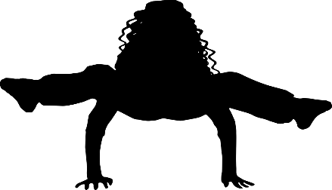
Schweizer Handstand:
Vorher
Geschafft??
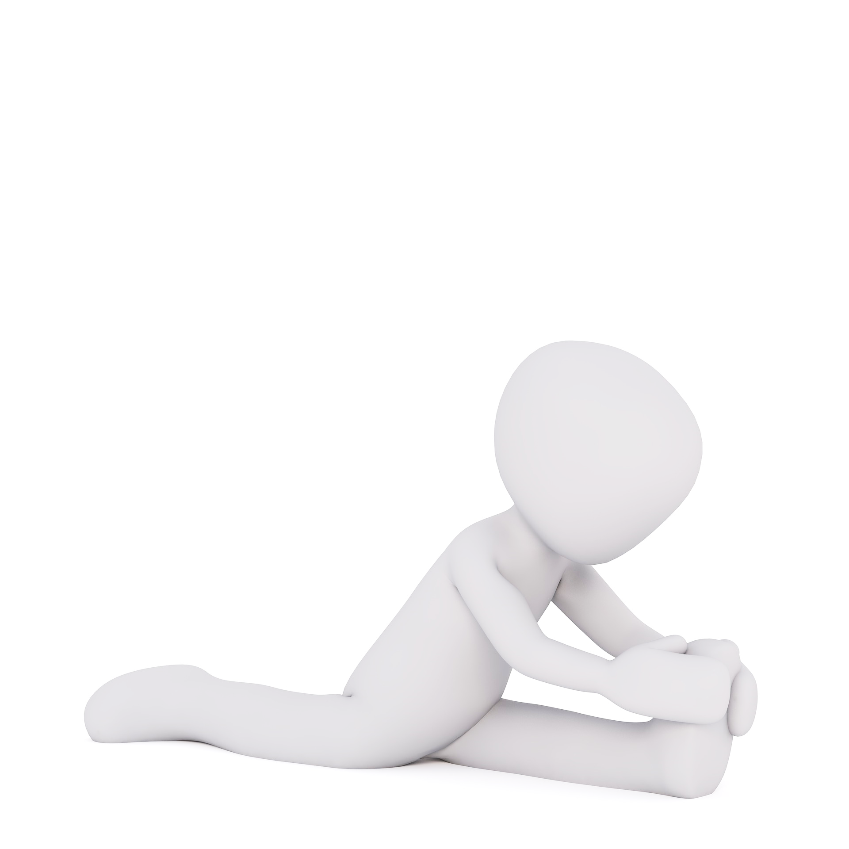
Spagate – mit der Kissenmethode:
https://kiku-online.net/beweglichkeit
Spagate links und rechts (bei 0 Kissen: )
Links |  | Rechts
Anzahl der Kissen | Geschafft?? | Anzahl der Kissen | Geschafft??
 |  |  | Nachher
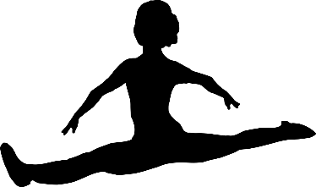
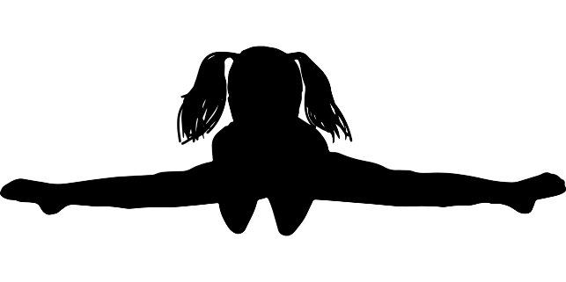
Spagat mitte (bei 0 Kissen: )
Vorher
Nachher
Anzahl der Kissen | Geschafft??

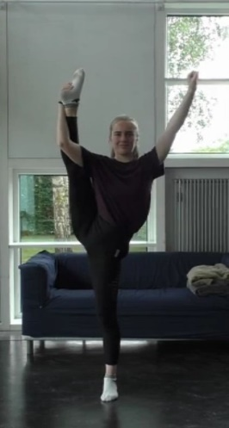
Spagate anwenden:
Beide Beine müssen komplett gestreckt sein!
Geschafft??
rechts
links

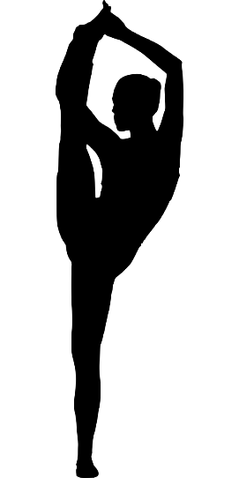
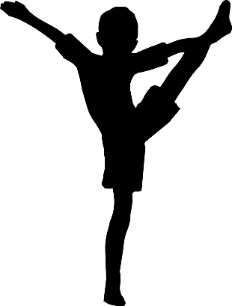

Glossar
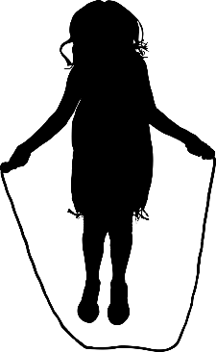
Hier findet ihr alphabetisch sortiert die Erklärungen zu den Übungen aus dem Trainingsplan. Schaut euch, wenn ihr euch bei etwas nicht ganz sicher seid, einfach die Videos auf der Kiku-Seite nochmal an.
Aufwärmen:
- Warm-up 1 und 2 findet ihr unter https://kiku-online.net/warm-up
- Seilspringen: Probiert es auch mal rückwärts!
- Hampelmann: Probiert auch mal den Vorwärts-Rückwärts-Hampelmann (Beine gehen abwechselnd in den Ausfallschritt)!
- Treppentraining: gut am Geländer festhalten und die Treppe 4-mal so schnell wie möglich hochrennen und langsam runtergehen.
Krafttraining: ( https://kiku-online.net/pausen-speck-weg-training-auf-dem-sofa )
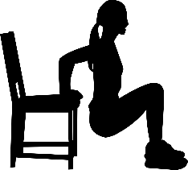
- Adventskalenderaufgabe: Diese Aufgabe wird ab dem 4.12. im Zirkus-Krullemuck-Adventskalender zu finden sein.
- Arme: 5 Liegestützen und 5 Trizepsdips, das ganze 2-mal wiederholen. Für die Trizepsdips auf einen Stuhl/aufs Sofa setzten, mit den Händen auf der Sitzfläche aufstützen, die Arme langsam beugen und mit dem Po in Richtung Boden, dann wieder hochdrücken. Nicht auf dem Boden absetzten! Die Beine können, je nach Schwierigkeit, gestreckt oder gebeugt werden. (Video 1, min 0:00-1:00)
- Baby-Shark Challenge: Mach das Lied „Baby-Shark“ an und starte mit dem Bauchmuskel-Training! Wenn du dir nicht mehr sicher bist, welche Übung wann kommt, schau dir mit deinen Eltern einfach ein Video dazu an (Baby-Shark-Challenge Turnen).
- Brett (Plank): 1 min die Plank-Position (Liegestützposition mit Ellenbogen auf dem Boden) halten.
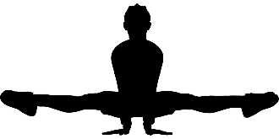
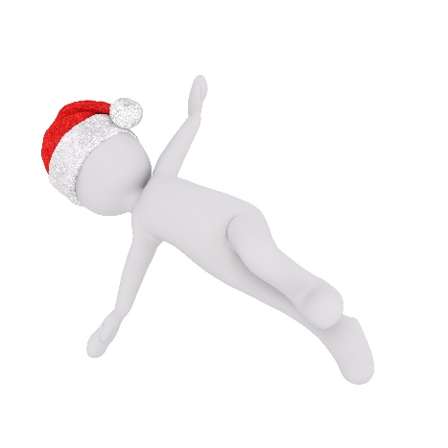
- Brett seitwärts und rückwärts: Die Füße kommen aufs Sofa, ein Arm auf den Boden und der andere in die Luft gestreckt, 10 s halten. Dann den unteren Ellenbogen auf den Boden, 5-mal die Hüfte und 5-mal das obere Bein heben. Dann das gleiche mit der anderen Seite. Für das Brett rückwärts mit dem Bauch nach oben beide Füße auf das Sofa und beide Hände auf den Boden. Die Beine abwechselnd 10-mal gestreckt nach oben heben. (Video 2, min 0:00-2:12)
- Burpees (10-mal): Strecksprung-Liegestütz
- Hochdrücken: Auf einen Stuhl/das Sofa setzten, Hände auf die Sitzflächen und mit gestreckten und gespannten Beinen 10-mal hochdrücken. Das gleiche 10-mal mit gegrätschten Beinen auf einem Stuhl, dem Boden oder der Sofalehne. (Video 1, min 4:33-6:00)
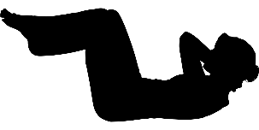
- Sit-ups (10x) und Gemüse hacken (15s) zweimal wiederholen: Für das „Gemüse hacken“ auf den Bauch legen, die Arme und den Oberkörper gestreckt in die Luft und „hacken“.
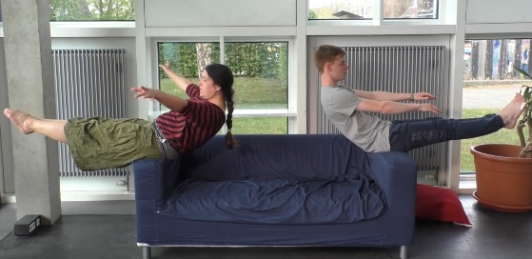
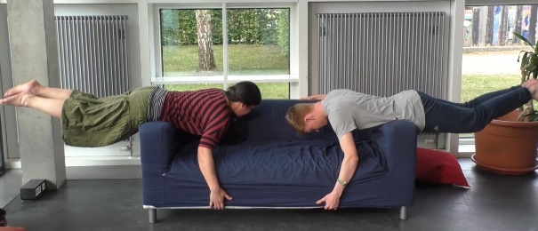
- Sofaflieger und Sofaschiffchen: Mit dem Bauch über die Sofalehne legen, am Sofa festhalten und die Beine 10-mal nach oben ausstrecken. Dann 15 s lang einen schönen Flieger auf der Sofalehne machen (Hände loslassen und ausbalancieren). Für das Sofaschiffchen mit dem Po auf die Lehne setzen, nach hinten lehnen und Beine gerade nach vorne ausstrecken sodass ihr gestreckt balancieren könnt. Das 10 s halten. (Video 1, min 2:55-4:30 und 5:59-6:45)

- Sofa-Treppensteigen: Schau dir dazu am besten einfach das Video an. (Video 1, min 1:00 -2:54)

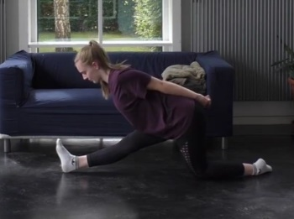
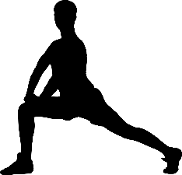
Dehnen: (https://kiku-online.net/beweglichkeit )
- Beine: Ausfallschritt 15s, dann auf das hintere Bein knien und vorderes Bein strecken 15s (auf beiden Seiten). (Übung 2, min 0:00-4:55)
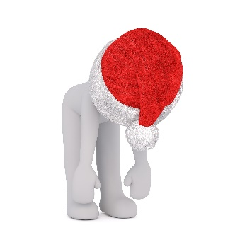
- Grätsche: In der Grätsche auf den Boden setzen und mit geradem Rücken nach vorne lehnen (30s). Dann nach rechts und links nochmal jeweils 30 s lehnen. (Übung 2, min 13:14)
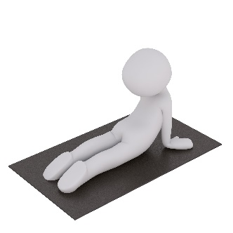
- Nach vorne beugen mit gestreckten Beinen: Beine zusammen und gestreckt, mit möglichst geradem Rücken nach vorne beugen und mit den Händen zum Boden. 30 s
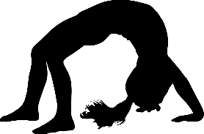
- Rücken: 20s die Kobraposition halten, dann 10s Brücke, das ganze zweimal wiederholen. Zwischendurch den Rücken rund machen, um ihn zu entspannen.
- Schmetterling: Auf den Boden setzten und die Fußsohlen zusammennehmen. Dann die Knie vorsichtig nach außen in Richtung Boden drücken, sodass es im Oberschenkel dehnt. (Übung 2, min 8:18-9:56)

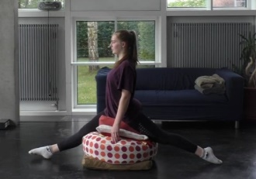
- Schultern & Elefant: Ellenbogen über den Kopf & mit der anderen Hand ein bisschen runterdrücken. Elefant:

- Spagat mit der Kissenmethode: Auf dem Boden so viele Kissen aufeinanderstapeln, dass ihr mit komplett gestreckten Beinen auf den Kissen den Spagat dehnen könnt. Nach und nach immer mehr Kissen wegnehmen. Unbedingt beide Seiten und die Mitte dehnen! Jede Seite zweimal 30 Sekunden. (Übung 3)
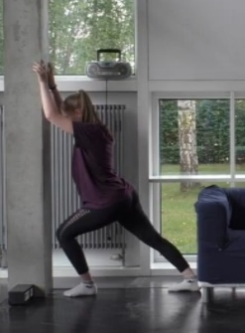
- Wade dehnen: Ausfallschritt, die Ferse bleibt auf dem Boden und beide Füße schauen nach vorne. Jede Seite 30s. (Übung 2, min 5:00)
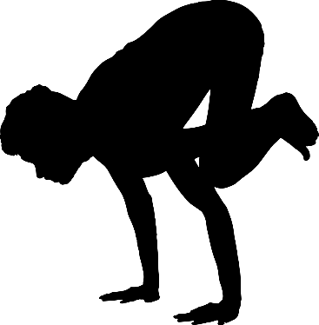
Special: https://kiku-online.net/uebungen-fuer-kopf-und-handstand
- Frosch: (Video „Frosch“)
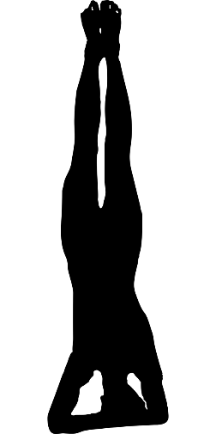
- Handstand: Mit dem Bauch zur Wand („Delfin“), Bauch und Beine anspannen. Das dann so lange wie möglich halten. Ihr könnt gerne die Zeit stoppen und das dann auf Seite 12/13 eintragen. (Übung 3)
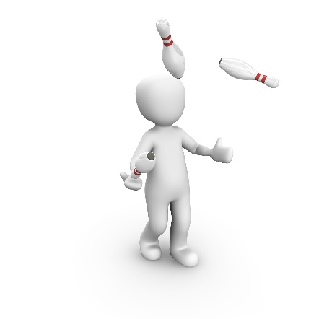
- Standwaage: Beine Strecken, je Seite zweimal 10 s halten.
- Kopfstand: Vor dem Sofa, bei Bedarf mit Hilfestellung! (Übung 1 min 4:43)
- Jonglieren: Übt mit euren selbstgebastelten (Socken)Bällen das Jonglieren mit 2 oder 3 Bällen! https://kiku-online.net/baelle
- Schweizer: Lasst euch von euren Eltern helfen – Entweder beim „Frosch für Fortgeschrittene“ oder beim Schweizer aus dem Stehen oder von einer kleinen Erhöhung runter. Die Hilfestellung hält an der Hüfte. (Übung 4)
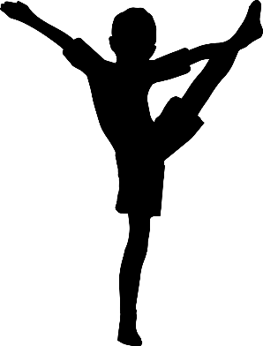
- Spagate anwenden: Greife unter dem Fuß durch an deinen Mittelfuß und hebe den Fuß nach oben, sodass er neben deinem Kopf ist. Das Standbein muss auch gestreckt sein! https://kiku-online.net/beweglichkeit (Übung 5)

